Министерство образования Красноярского края
краевое государственное бюджетное
профессиональное образовательное учреждение
«Минусинский сельскохозяйственный колледж»

Методические рекомендации и указания
для проведения практических занятий
по дисциплине ОГСЭ.В.01. «Культура речи
и культура поведения личности»

Специальности

19.02.03 Технология хлеба, кондитерских и макаронных изделий
35.02.08 Электрификация и автоматизация сельского хозяйства
23.02.03 Техническое обслуживание и ремонт автомобильного транспорта
13.02.02 Теплоснабжение и теплотехническое оборудование
35.02.07 Механизация сельского хозяйства
38.02.01 Экономика и бухгалтерский учёт (по отраслям)
08.02.07 Монтаж и эксплуатация внутренних сантехнических устройств, кондиционирования воздуха и вентиляции
23.02.01Организация перевозок и управление на транспорте (по видам)

Минусинск, 2017

Одобрены цикловой комиссией
социально-гуманитарных дисциплин
Протокол №________
«_____»_____________201_ г.

Методист ЦК
__________ Л.И. Гуренок

Методические рекомендации и указания для проведения практических занятий предназначены для преподавателей, обучающих студентов 2-4 курсов очной формы обучения.
В методических указаниях приводятся материалы пяти практических занятий по разделам №1 Понятие культуры речи и культуры поведения личности, №2 Функциональные стили речи, №4 Лексикография,№5 Фонетика. Орфоэпия, №11 Этикет. Методические указания содержат рекомендации по выполнению заданий практических работ, материалы упражнений с указанием используемой литературы, вопросы к ним, дополнительные задания по темам. Содержание занятий направлено на овладение нормами современного русского литературного языка, умениями пользоваться словарными и справочными изданиями, средствами невербальной коммуникации, общенаучной и общетехнической лексики, этикетными нормами и правилами речевого поведения в различных сферах общения. Материалы рассчитаны на обучающихся, уже изучивших дисциплину «Русский язык и литература».

Составитель: Чуйкина Татьяна Сергеевна, преподаватель КГБПОУ «Минусинский сельскохозяйственный колледж»
Рецензенты:

КГБПОУ «Минусинский сельскохозяйственный колледж»

Рецензия

Содержание

Введение 3
Тематический план учебной дисциплины 5
Общие методические указания
Практические занятия
Приложение

Введение
Методические рекомендации и указания составлены в соответствии с федеральным государственным образовательным стандартом и рабочей программой дисциплины ОГСЭ. В.01. «Культура речи и культура поведения личности».
Практические занятия являются одним из главных видов работы при обучении в учебных заведениях СПО. Они направлены на формирование у обучающихся знаний и умений владеть нормами современного русского литературного языка в устной и письменной формах, пользоваться словарными и справочными изданиями, этикетными правилами в различных сферах общения.
По дисциплине «Культура речи и культура поведения личности» планируется 5 практических занятий (10 часов), что отражено в учебном плане и рабочей программе.
В результате изучения дисциплины обучающийся должен знать:
- виды норм русского литературного языка;
основные типы словарей;
- функциональные стили речи (официально-деловой стиль). Их специфику;
- функционально-смысловые типы текстов;
- правила русского этикета (формулы приветствия, правила речевого поведения, пользования телефоном) и невербальной коммуникации (мимика, жесты, дистанция общения);
- нормы и правила письменного общения по компьютерной связи Интернет.
В результате изучения дисциплины обучающийся должен уметь:
- фиксировать нарушения литературных норм в текстах;
- работать со справочными изданиями;
- составлять конспект, реферат, тезисы;
- различать стили речи и типы текстов, уметь использовать их в практике общения;
- работать с деловыми бумагами;
- использовать общенаучную, общетехническую лексику;
- соблюдать правила русского этикета и невербальной коммуникации.

Требования к результатам освоения основной профессиональной образовательной программы
В результате изучения дисциплины у обучающихся формируются
общие компетенции:
- ОК 1. Понимать сущность и социальную значимость своей будущей профессии, проявлять к ней устойчивый интерес.
- ОК 2. Организовывать собственную деятельность, выбирать типовые методы и способы выполнения профессиональных задач, оценивать их эффективность и качество.
- ОК 3. Принимать решения в стандартных и нестандартных ситуациях и нести за них ответственность.
- ОК 4. Осуществлять поиск и использование информации, необходимой для эффективного выполнения профессиональных задач, профессионального и личностного развития.
- ОК 5. Использовать информационно-коммуникационные технологии в профессиональной деятельности.
- ОК 6. Работать в коллективе и команде, эффективно общаться с коллегами, руководством, потребителями.
- ОК 7. Брать на себя ответственность за работу членов команды (подчиненных), результат выполнения заданий.
- ОК 8. Самостоятельно определять задачи профессионального и личностного развития, заниматься самообразованием, осознанно планировать повышение квалификации.
- ОК 9. Ориентироваться в условиях частой смены технологий в профессиональной деятельности.
При освоении дисциплины у студентов формируются профессиональные компетенции:
5.2. Техник. Техническое обслуживание и ремонт автомобильного транспорта должен обладать профессиональными компетенциями, соответствующими основным видам профессиональной деятельности:
- ПК 2.1. Планировать и организовывать работы по техническому обслуживанию и ремонту автотранспорта (владеть этикетными нормами и правилами в различных сферах общения, знать средства невербальной коммуникации).
- ПК 2.2. Контролировать и оценивать качество работы исполнителей работ (уметь составлять деловые бумаги, владеть общенаучной и общетехнической лексикой).
5.2. Техник-механик должен обладать профессиональными компетенциями, соответствующими основным видам профессиональной деятельности:
- ПК 4.1. Участвовать в планировании основных показателей машинно-тракторного парка сельскохозяйственного предприятия (владеть этикетными нормами и правилами в различных сферах общения, знать средства невербальной коммуникации).
- ПК 4.2. Планировать выполнение работ исполнителями (владеть этикетными нормами и правилами в различных сферах общения, знать средства невербальной коммуникации).
- ПК 4.5. Вести утвержденную учетно-отчетную документацию (владеть нормами современного русского литературного языка, уметь составлять деловые бумаги, владеть общенаучной и общетехнической лексикой).

5.2. Техник. Теплоснабжение и теплотехническое оборудование.
должен обладать профессиональными компетенциями, соответствующими основным видам профессиональной деятельности:
- ПК 1.5. Осуществлять руководство другими работниками в рамках подразделения при выполнении работ по монтажу систем водоснабжения и водоотведения, отопления, вентиляции кондиционирования воздуха (владеть этикетными нормами и правилами в различных сферах общения, знать средства невербальной коммуникации).
- ПК 2.5. Осуществлять руководство другими работниками в рамках подразделения при выполнении работ по монтажу систем водоснабжения и водоотведения, отопления, вентиляции кондиционирования воздуха (владеть этикетными нормами и правилами в различных сферах общения, знать средства невербальной коммуникации).
- ПК 3.3. Составлять спецификацию материалов и оборудования систем водоснабжения и водоотведения, отопления, вентиляции кондиционирования воздуха (владеть нормами современного русского литературного языка и уметь составлять деловые бумаги).
5.2. Техник-электрик должен обладать профессиональными компетенциями, соответствующими основным видам профессиональной деятельности:
- ПК 4.2. Планировать выполнение работ исполнителями (уметь составлять деловые бумаги, владеть общенаучной и общетехнической лексикой).
- ПК 4.3. Вести утвержденную учетно-отчетную документацию (уметь составлять деловые бумаги, владеть общенаучной и общетехнической лексикой).
5.2. Техник-технолог должен обладать профессиональными компетенциями, соответствующими основным видам профессиональной деятельности:
- ПК 5.1. Участвовать в планировании основных показателей производства.
- ПК 5.5. Вести утвержденную учетно-отчетную документацию (уметь составлять деловые бумаги, использовать общенаучную и общетехническую лексику).

5.2. Бухгалтер должен обладать профессиональными компетенциями, соответствующими основным видам профессиональной деятельности:
- ПК 1.1. Обрабатывать первичные бухгалтерские документы .
- ПК 1.2. Разрабатывать и согласовывать с руководством организации рабочий план счетов бухгалтерского учета организации.
- ПК 3.2. Оформлять платежные документы для перечисления налогов и сборов в бюджет, контролировать их прохождение по расчетно-кассовым банковским операциям.
5.2. Техник должен обладать профессиональными компетенциями, соответствующими основным видам профессиональной деятельности:
Организация перевозок и управление на транспорте (по видам)
- ПК 1.3. Оформлять документы, регламентирующие организацию перевозочного процесса (уметь составлять деловые бумаги, владеть нормами современного русского литературного языка).
- ПК 2.2. Обеспечивать безопасность движения и решать профессиональные задачи посредством применения нормативно-правовых документов (уметь составлять деловые бумаги, владеть общенаучной и общетехнической лексикой).
- ПК 3.3. Применять в профессиональной деятельности основные положения, регулирующие взаимоотношения пользователей транспорта и перевозчика (владеть этикетными нормами и правилами в различных сферах общения, знать средства невербальной коммуникации).
5.2. Техник должен обладать профессиональными компетенциями, соответствующими основным видам профессиональной деятельности:
Монтаж и эксплуатация внутренних сантехнических устройств, кондиционирования воздуха и вентиляции.
- ПК 1.5. Осуществлять руководство другими работниками в рамках подразделения при выполнении работ по монтажу систем водоснабжения и водоотведения, отопления, вентиляции кондиционирования воздуха (владеть этикетными нормами и правилами в различных сферах общения, знать средства невербальной коммуникации).
- ПК 2.5. Осуществлять руководство другими работниками в рамках подразделения при выполнении работ по монтажу систем водоснабжения и водоотведения, отопления, вентиляции кондиционирования воздуха (владеть этикетными нормами и правилами в различных сферах общения, знать средства невербальной коммуникации).
- ПК 3.3. Составлять спецификацию материалов и оборудования систем водоснабжения и водоотведения, отопления, вентиляции кондиционирования воздуха (владеть нормами современного русского литературного языка и уметь составлять деловые бумаги).
При освоении дисциплины у студентов формируются дополнительные компетенции, включающие в себя способность:
- ДК 1. Владеть средствами невербальной коммуникации, общенаучной и общетехнической лексикой, нормами современного русского литературного языка, этикетными нормами и правилами речевого поведения в различных сферах общения.
- ДК 2. Составлять деловые бумаги в соответствии с композиционными языковыми особенностями частных деловых бумаг учебно-профессиональной сферы.
В результате освоения дисциплины обучающийся должен использовать приобретенные знания и умения в практической деятельности и повседневной жизни.

В методических указаниях приведены материалы пяти практических занятий по следующим разделам, предусмотренных программой учебной дисциплины:
№1 Понятие культуры речи и культуры поведения личности.
№2 Функциональные стили речи.
№4 Лексикография.
№5 Фонетика. Орфоэпия.
№11 Этикет.

Тематический план учебной дисциплины

Наименование разделов  и тем | Всего | Практи- ческие занятия
1 | 2 | 3
Раздел 1. Понятие культуры речи и поведение личности | 4 | 2
Тема 1.2 Виды норм русского литературного языка |  | 2
Раздел 2. Функциональные стили русского литературного языка. | 4 | 2
Тема 2.1 Функциональные стили русского литературного языка. Специфика и жанры каждого стиля. |  | 2
Раздел 4. Лексикография | 4 | 2
Тема 4.1. Лексикография. Основные типы словарей. |  | 2
Раздел 5. Фонетика. Орфоэпия. | 4 | 2
Тема 5.1 Орфоэпические нормы русского литературного языка. |  | 2
Раздел 11. Этикет | 4 | 2
Тема 11.2 Деловые бумаги учебно-профессиональной сферы.  или  Межличностное общение. Специфика русского этикета. |  | 2
Итого: | 20 | 10

Общие методические указания

Каждое практическое занятие строится на основе теоретического материала, изученного по данной теме. Все занятия включают в себя работу над материалом конспекта, схемой, таблицей, составленными на теоретическом занятии, вопросы по ним, упражнения, задания по карточкам или тестовые задания, выполнение которых поможет проверить степень усвоения обучающимся учебного материала.
Поэтому для успешной работы на практическом занятии необходимо соблюдать нижеуказанную последовательность выполнения заданий и учитывать рекомендации преподавателя по использованию справочных и словарных изданий:
- прежде чем приступить к работе, рекомендуется внимательно прочитать конспект предыдущего теоретического занятия по теме;
- пользуясь его материалами, ответить на вопросы работы;
- закрепить изученный материал, выполняя предложенные упражнения, тесты или задания по карточкам письменно. При выполнении заданий необходимо пользоваться словарными и справочными материалами;
- в ряде работ есть дополнительные задания, которые также необходимо выполнить письменно.
После выполнения всех заданий занятия студент должен ещё раз проверить правильность их выполнения, а затем сдать работу преподавателю для её анализа и выставления оценки.
Поскольку каждому практическому занятию присущи свои особенности, рекомендуется при работе над ним, помимо общих указаний, приведенных выше, пользоваться методическими указаниями, данными к каждому из них.
Работа студента, проделанная на занятии, должна обеспечить последовательное закрепление и прочное усвоение его материала.

Требования к оформлению практической работы

1.Данные работы выполняются в Рабочей тетради для практических занятий.
2.Материалы практической работы оформляются в письменном виде с использованием синей или чёрной пасты, чётко и разборчиво.
3.Необходимо написать №, раздел, тему практической работы, перечень используемого оборудования, справочной литературы.
4.Далее следуют краткие теоретические сведения, ответы на контрольные вопросы.
5.Задания нумеруются, но не переписываются.
6.Материалы практических заданий должны содержать выводы о проделанной работе, а также список используемой литературы.
Преподаватель проверяет работу и выставляет оценку в журнале учебных занятий.

Оценивание выполненной практической работы происходит в соответствии со следующими показателями и критериями:

При оценке работы учитывается:

Результаты обучения (освоенные  умения, усвоенные знания) | Основные показатели оценки результатов | Формируе-мые  ОК и ПК
Умения
фиксировать нарушения литературных норм в текстах; | владение нормами русского литературного языка с целью фиксации речевого недочета как нарушения рекомендательной нормы | ОК 1-9;  ПК 3.2  ДК 1
работать с нормативными словарями русского языка (толковым, орфоэпическим, орфографическим, словарями синонимов, антонимов, омонимов, паронимов, словарями фразеологических оборотов и пр.) и справочной литературой по русскому языку (словари и справочники русского языка); | использование нормативных словарей и справочной литературы по русскому языку для фиксации нарушения литературных норм в текстах | ОК 1-9;  ПК 3.2
соблюдать правила русского этикета (формулы приветствия, правила речевого поведения, пользования телефоном) и невербальной коммуникации (мимика, жесты, дистанция общения); | Применение этикетных норм и правил в различных сферах обще -ния, владение телефонным этикетом, правилами невер- бальной ком- муникации | ОК 1-9;  ПК 3.2  ДК 1
различать стили речи (выделять языковые особенности) и уметь использовать их в практике общения); | Владение осо бенностями классификации различных стилей речи, их  использование в практике общения | ОК 1-9;  ПК 3.2
составлять конспект (тематический, тезисный), реферат, аннотацию, тезисы;  составлять деловые бумаги: заявление, доверенность, расписку, объяснительную записку, автобиографию;  использовать общенаучную, общетехническую лексику. | владение методикой составления конспекта, реферата, аннотации. тезисов, деловых бумаг; использова-  ние особен- ностей обще- научной и общетехнической лексики в официально-деловой речи | ОК 1-9;  ПК 3.2  ДК 2
Знания
правил русского этикета (формулы приветствия, правила речевого поведения, пользования телефоном) и невербальной коммуникации (мимика, жесты, дистанция общения); | Владение правилами русского эти- кета  и невер- бальной ком- муникации, раскрытие их значения в практической жизни и профессиональной деятельности | ОК 1-9;  ПК 1.1  ПК 1.2  ДК 1
норм и правил письменного общения по компьютерной связи Интернет; | приложение норм и правил письменного общения по компьютер-  ной связи Интернет к практическо-му применению | ОК 1-9;  ПК 1.1  ПК 1.2

Оценка «5» ставится, когда

работа выполнена полностью, ошибки отсутствуют.
- обучающийся: свободно применяет знания на практике;
- не допускает ошибок в воспроизведении изученного материала;
- выделяет главные положения в изученном материале и не затрудняется в ответах на видоизмененные вопросы;
- усваивает весь объем программного материала;
- материал оформлен аккуратно в соответствии с требованиями.

Оценка «4» ставится, когда

в работе встречаются отдельные ошибки, не влияющие на основные показатели оценки результатов обучения и формируемые компетенции.
- обучающийся знает весь изученный материал;
- отвечает без особых затруднений на вопросы преподавателя;
- умеет применять полученные знания на практике;
- в условных ответах не допускает серьезных ошибок, легко устраняет определенные неточности с помощью дополнительных вопросов преподавателя;
- материал оформлен недостаточно аккуратно и в соответствии с требованиями.

Оценка «3» ставится, когда
работа выполнена частично. Ответы на отдельные вопросы даны, но они не развёрнуты или не все они по указанным в задании вопросам.
- обучающийся обнаруживает освоение основного материала, но испытывает затруднения при его самостоятельном воспроизведении и требует дополнительных дополняющих вопросов преподавателя;
- предпочитает отвечать на вопросы воспроизводящего характера и испытывает затруднения при ответах на воспроизводящие вопросы;
- материал оформлен не аккуратно или не в соответствии с требованиями.

Оценка «2» ставится, когда:

Работа выполнена частично. Ответы на вопросы даны, но все они

ошибочны (не по указанным в задании вопросам).
- имеются отдельные представления об изучаемом материале, но все же большая часть не усвоена;
- материал оформлен не в соответствии с требованиями.

Практическое занятие №1
раздел 1. «Понятие культуры речи и культуры поведения личности».
Тема 1.2 Виды норм русского литературного языка.
Цели:
а) образовательная:
контроль знаний по темам «Нормы литературного языка. Виды норм литературного языка»;
б) развивающая:
развитие памяти, воображения, умения выделять главное;
в) воспитательная:
воспитание любви к родному языку, книге.
При выполнении практической работы у студентов формируются общие компетенции
ОК 3. Принимать решения в стандартных и нестандартных ситуациях и нести за них ответственность.
ОК 6. Работать в коллективе и команде, эффективно общаться с коллегами, руководством, потребителями.
ОК 7. Брать на себя ответственность за работу членов команды (подчиненных), результат выполнения заданий
При выполнении практической работы у студентов формируются профессиональные компетенции:
ПК 3.3. Составлять спецификацию материалов и оборудования систем водоснабжения и водоотведения, отопления, вентиляции кондиционирования воздуха (владеть нормами современного русского литературного языка и уметь составлять деловые бумаги).
ПК 4.5. Вести утвержденную учетно-отчетную документацию (владеть нормами современного русского литературного языка, уметь составлять деловые бумаги, владеть общенаучной и общетехнической лексикой).
При выполнении практической работы у студентов формируются дополнительные компетенции, включающие в себя способность:
ДК 1. Владеть средствами невербальной коммуникации, общенаучной и общетехнической лексикой, нормами современного русского литературного языка, этикетными нормами и правилами речевого поведения в различных сферах общения.
Для успешного выполнения заданий практического занятия №1 необходимо соблюдать нижеуказанную последовательность:
- Внимательно прочитайте конспект предыдущего занятия по теме «Понятие о нормах русского литературного языка. Виды норм».
Ответьте на вопросы (устно):
Что такое норма литературного языка?
Какие нормы бывают?
В чем их особенность?
Дайте четкое определение термина «норма русского литературного языка».
- Пользуясь составленной на предыдущем уроке схемой «Виды норм», назовите виды норм русского литературного языка, характерные только для устной и только для письменной речи, а также относящиеся к обеим формам речи. Схема дана в Приложении.
- Закрепите изученный материал, выполняя упражнение 18, стр. 38.
- Проведите небольшое исследование.
Цель: проследить, как изменилась норма произношения сочетания ЧН, не нарушаем ли мы ее сегодня. (упражнение 19, стр. 40).
Занесите результаты в таблицу.
Используя «Толковый словарь русского языка» (1935-1940 гг.) и «Орфоэпический словарь русского языка» (2010г.), сделайте выводы:
а) в каком направлении изменяется орфоэпическая норма;
б) все ли слова вы произносите правильно? Запомните их произношение.
5. Выполните задания по карточкам, найдите нарушения норм литературного языка разных видов. Запишите предложения в правильном варианте. При выполнении задания пользуйтесь словарными и справочными изданиями.
6. Сдайте работу на проверку преподавателю для ее анализа и выставление оценки.
Примечание: номера упражнений и страницы даны по учебнику: Введенская Л.А., Черкасова М.Н. Русский язык и культура речи. Ростов н/Д: Феникс, 2010.
7. Дополнительное задание:
Приготовьте сообщение на тему: «Роль А.С. Пушкина в становлении русского литературного языка». Задание может быть опережающим, выполняется с использованием дополнительной литературы, рекомендованной преподавателем:

- Кузнецова Н.В.
Русский язык и культура речи.
М.: Форум: ИНФРА-М, 2012
- Смирнова Л.Г.
Культура речи.
М.: ООО «ТИД Русское слово», 2013
3. Скворцова Л.И.
Экология слова, или поговорим о культуре русской речи.
М.: Просвещение, 2011

Практическое занятие №2
по разделу 2. «Функциональные стили речи».
Тема 2.1 «Функциональные стили русского литературного языка. Специфика и жанры каждого стиля».
Цели:
а) образовательная:
закрепить понятие о функциональном стиле как особенности литературного языка, научить отличать стили по лексическим, морфологическим, синтаксическим особенностям, составлять тексты различной стилевой принадлежности.
б) развивающая:
развивать чувства стиля, способность употреблять различные виды стилей в практической деятельности.
в) воспитательная:
воспитывать любовь к родному языку, художественный вкус.
При выполнении практической работы у студентов формируются общие компетенции:
ОК 3. Принимать решения в стандартных и нестандартных ситуациях и нести за них ответственность.
ОК 6. Работать в коллективе и команде, эффективно общаться с коллегами, руководством, потребителями.
ОК 7. Брать на себя ответственность за работу членов команды (подчиненных), результат выполнения заданий
При выполнении практической работы у студентов формируются профессиональные компетенции:
ПК 4.5. Вести утвержденную учетно-отчетную документацию (владеть нормами современного русского литературного языка, уметь составлять деловые бумаги, владеть общенаучной и общетехнической лексикой).
При выполнении практической работы у студентов формируются дополнительные компетенции, включающие в себя способность:
ДК 1. Владеть средствами невербальной коммуникации, общенаучной и общетехнической лексикой, нормами современного русского литературного языка, этикетными нормами и правилами речевого поведения в различных сферах общения.
Для успешного выполнения заданий практического занятия №2 необходимо соблюдать нижеуказанную последовательность:
- Внимательно прочитайте конспект материала предыдущего занятия по теме «Функциональные стили русского языка. Специфика и жанры каждого стиля». Дайте чёткое определение термина «стиль речи».
- Еще раз проанализируйте таблицу «Функциональные стили речи» (см. Приложение), обратите внимание на специфические особенности каждого стиля: основные стилевые черты, сферу употребления и форму реализации стилей, их цели. Обратите внимание на особенности разговорного стиля. Ответьте на вопрос: почему его нельзя отнести к литературным стилям?
- Внимательно прочитайте предложенный вам текст (на карточке). Тексты см.в Приложении. Озаглавьте его. Сформулируйте основную мысль текста.
- Определите его стилевую принадлежность (пользуйтесь таблицей «Функциональные стили речи»). Отметьте различные средства выразительности, использованные в данном тексте.
- Напишите свой текст – рассуждение, используя языковые средства любого литературного стиля. Озаглавьте его.
- Поменяйтесь работами с соседом по столу. Проверьте его работу. Обратите внимание на стилистические ошибки: несоответствие стилю, языковым нормам, неправильное использование слов со стилистической окраской.
- Сдайте работу на проверку преподавателю для ее анализа и выставления оценки.

Практическое занятие №3
по разделу 4. «Лексикография».
Тема 4.1 «Лексикография. Основные типы словарей».
Цели:
а) образовательная:
показать различные типы словарей и методы работы с ними.
б) развивающая:
развивать логическое мышление, умение выделять главное (работа по составлению таблицы); общий кругозор, воображение.
в) воспитательная:
воспитывать любовь к Отечеству, родному краю, его истории, русскому языку, книге.
При выполнении практической работы у студентов формируются общие компетенции:
ОК 3. Принимать решения в стандартных и нестандартных ситуациях и нести за них ответственность.
ОК 6. Работать в коллективе и команде, эффективно общаться с коллегами, руководством, потребителями.
ОК 7. Брать на себя ответственность за работу членов команды (подчиненных), результат выполнения заданий
При выполнении практической работы у студентов формируются профессиональные компетенции:
ПК 4.5. Вести утвержденную учетно-отчетную документацию (владеть нормами современного русского литературного языка, уметь составлять деловые бумаги, владеть общенаучной и общетехнической лексикой).
ПК 3.3. Составлять спецификацию материалов и оборудования систем водоснабжения и водоотведения, отопления, вентиляции кондиционирования воздуха (владеть нормами современного русского литературного языка и уметь составлять деловые бумаги).
При выполнении практической работы у студентов формируются дополнительные компетенции, включающие в себя способность:
ДК 1. Владеть нормами современного русского литературного языка, этикетными нормами и правилами речевого поведения в различных сферах общения, работать с нормативными словарями русского языка и справочной литературой по русскому языку и культуре речи.
Примечание: занятие проводится в читальном зале библиотеки колледжа.

Для успешного выполнения заданий практического занятия № 3 необходимо соблюдать нижеуказанную последовательность:
- Внимательно прочитайте конспект предыдущего занятия по теме «Лексикография. Основные типы словарей» и дайте определение термина «лексикография».
- Еще раз проанализируйте таблицу «Типы словарей», составленную на предыдущем занятии. Таблицу см.в Приложении.
- Обратите внимание на два основных типа словарей: энциклопедические и языковые. Назовите их основные отличия.
- Во время демонстрации различных типов словарей обращайте внимание на отличительные функции каждого типа и на специфические особенности работы с ними, названные преподавателем.
- Приступайте к выполнению практической работы по карточкам. Задания можно выполнять в любой последовательности.
При выполнении заданий используйте вышеперечисленные комментарии преподавателя (пункт 3) и таблицу «Типы словарей».
Примечание : задания см. в Приложении.
Сдайте работу на проверку преподавателю для ее анализа и выставления оценки.

Практическое занятие№4
по разделу 5. «Фонетика. Орфоэпия».
Тема 5.1 «Орфоэпические нормы русского литературного языка».

Цели:
а) образовательная:
показать на практике значение орфоэпической нормы литературного языка с точки зрения культуры речи.
б) развивающая:
развивать орфоэпическую грамотность.
в) воспитательная:
воспитывать понимание необходимости владения нормами литературного языка как одного из основных качеств культурного человека.
При выполнении практической работы студентов формируются общие компетенции:
ОК 3. Принимать решения в стандартных и нестандартных ситуациях и нести за них ответственность.
ОК 6. Работать в коллективе и команде, эффективно общаться с коллегами, руководством, потребителями.
ОК 7. Брать на себя ответственность за работу членов команды (подчиненных), результат выполнения заданий
При выполнении практической работы у студентов формируются профессиональные компетенции:
ПК 4.5. Вести утвержденную учетно-отчетную документацию (владеть нормами современного русского литературного языка, уметь составлять деловые бумаги, владеть общенаучной и общетехнической лексикой).
ПК 3.3. Составлять спецификацию материалов и оборудования систем водоснабжения и водоотведения, отопления, вентиляции кондиционирования воздуха (владеть нормами современного русского литературного языка и уметь составлять деловые бумаги).
При выполнении практической работы у студентов формируются дополнительные компетенции, включающие в себя способность:
ДК 1. Владеть нормами современного русского литературного языка, этикетными нормами и правилами речевого поведения в различных сферах общения, работать с нормативными словарями русского языка и справочной литературой по русскому языку и культуре речи.
Для успешного выполнения заданий практического занятия №4 необходимо соблюдать нижеуказанную последовательность:
- Внимательно прочитайте конспект предыдущего занятия по теме «Орфоэпия. Понятие о фонеме». Дайте определение термина «орфоэпия».
- Ответьте на вопросы:
Какова социальная роль правильного произношения (соблюдения орфоэпической нормы)?
Чему мешают орфоэпические ошибки?
Чему способствует соблюдение орфоэпических норм?
- Закрепите изученный теоретический материал, выполняя следующее упражнение:
129 стр.252,
сделайте вывод: в русском языке ударение разноместное, в отличие от ряда других индоевропейских языков;
упр. 131 стр.253,
сделайте вывод: в русском языке ударение может падать на любую часть слова;
упр. 132 стр.253,
сделайте вывод: ударение в русском языке бывает неподвижным и подвижным;
упр. 133 стр.254,
сделайте вывод: ударение имеет большое значение в русском языке и выполняет различные функции. Сформулируйте их.
Все вышеперечисленные выводы запишите в рабочую тетрадь.
- Поработайте с «Орфоэпическим словарем русского языка».
Резниченко И.Л. Орфоэпический словарь русского языка. Произношение. Ударение: ок. 25000 / И.Л. Резниченко. – М.: Астрель: АСТ, 2010.
- Обратите внимание на систему нормативных словарных помет.
Закрепите полученные сведения, выполняя упр. 136 стр.258 (по вариантам).
- Проверьте, насколько хорошо вы усвоили материал по теме «Орфоэпические нормы русского литературного языка», выполняя задания по карточкам (5 вариантов).
Примечание : задания см. в Приложении.
7. Проверьте правильность выполнения заданий с помощью «Орфоэпического словаря русского языка».
8. Оцените свою работу сами.
9. Сдайте выполненную работу на проверку преподавателю для анализа и выставления оценки.
Примечание: номера упражнений и страницы даны по учебнику Введенская Л.А., Черкасова М.Н. «Русский язык и культура речи». Ростов н/Д: Феникс, 2010.
- Дополнительные задания:
Разгадайте кроссворд (карточку с кроссвордом получает каждый студент), не забудьте выполнить предложенные дополнительные к кроссворду задания.
Примечание : кроссворд см. в Приложении.
Заведите собственный словарик «Говорю и пишу правильно», занесите туда слова, в которых вы допускаете ошибки в ударении. Например: звонит. Используйте этот словарь для занесения туда слов, которые вызывают у вас сомнения в произношении или написании. Проверяёте их произношение в «Орфоэпическом словаре русского языка».

Практическое занятие№5
по разделу 11. «Этикет».
Тема 11.2 «Межличностное общение. Специфика русского этикета».
Цели:
а) образовательная:
вырабатывать умения и навыки правильного использования устойчивых этикетных формул, искусства ведения беседы в соответствии с нормами культуры поведения личности;
вырабатывать умения и навыки составления деловых бумаг учебно-профессиональной сферы.
б) развивающая:
развивать навыки владения устной речью;
развивать умения и навыки грамотного оформления деловых документов учебно-профессиональной сферы.
в) воспитательная:
прививать навыки культурного межличностного общения, понимание важности соблюдения языковых норм в процессе устной и письменной коммуникации.
При выполнении практической работы у студентов формируются общие компетенции:
ОК 3. Принимать решения в стандартных и нестандартных ситуациях и нести за них ответственность.
ОК 6. Работать в коллективе и команде, эффективно общаться с коллегами, руководством, потребителями.
ОК 7. Брать на себя ответственность за работу членов команды (подчиненных), результат выполнения заданий
При выполнении практической работы у студентов формируются профессиональные компетенции:
ПК 4.5. Вести утвержденную учетно-отчетную документацию (владеть нормами современного русского литературного языка, уметь составлять деловые бумаги, владеть общенаучной и общетехнической лексикой).
ПК 3.3. Составлять спецификацию материалов и оборудования систем водоснабжения и водоотведения, отопления, вентиляции кондиционирования воздуха (владеть нормами современного русского литературного языка и уметь составлять деловые бумаги).
При выполнении практической работы у студентов формируются дополнительные компетенции, включающие в себя способность:
ДК 1. Владеть нормами современного русского литературного языка, этикетными нормами и правилами речевого поведения в различных сферах общения, работать с нормативными словарями русского языка и справочной литературой по русскому языку и культуре речи.
Вариант№1
Для успешного выполнения заданий варианта №1практического занятия №5 необходимо соблюдать нижеуказанную последовательность:
Перед выполнением практических заданий необходимо вспомнить:
а) теоретические понятия по теме «Межличностное общение. Специфика русского этикета»
б) устойчивые этикетные формулы.
Задание 1. Работа с учебником
Введенская Л.А., Павлова Л.Г. и др. Русский язык и культура речи (экзаменационные ответы для студентов вузов).– Ростов н/Д: Феникс, 2010.
Прочитать материал раздела 2 «Культура речи».
Нормативные, коммуникативные, этические аспекты культуры речи.
стр.68-70
Ответить на вопросы (устно):
1.Дать определение термина «культура речи».
2.Назвать три компонента, составляющие понятие «культура речи».
3.Сформулировать определение: «этический компонент» культуры речи.
Задание 2. Прочитать материал раздела 2 «Культура речи»
Речевой этикет: факторы, определяющие его формирование
стр.96-98
Ответить на вопросы (устно):
1.Дать определение термина «речевой этикет».
2.Назвать факторы, определяющие формирование речевого этикета и его использование.
3.Национальная специфика речевого этикета.
Задание 3. Прочитать материал раздела 2 «Культура речи»
стр. 99-103
Ответить на вопросы (устно):
1.Назвать три основные группы формул речевого этикета.
2.Привести примеры формул речевого этикета, соответствующих разным ситуациям общения: выражение благодарности, замечание, предупреждение, предложение и т.д.
Далее выполняются задания, которые помогают студенту закрепить полученные знания:
( выполнение различных ситуационных задач с использованием устойчивых этикетных формул):
Задание 1
К технике общения относят прием «золотые слова», т. е. искусство подачи комплиментов.
Комплимент и лесть – это одно и то же?
а) да; б) нет.
Ответ поясните. Чтобы ответить на этот, воспользуйтесь словарями (например, «Словарем русского языка» С.И. Ожегова).
В результате применения приема «золотые слова»:
а) возникают положительные эмоции у собеседника;
б) комплимент приносит пользу тому, кто его получил;
в) комплимент приносит пользу тому, кто его сказал;
г) возникает атмосфера уважения;
д) происходит настрой на доверительную беседу, основанную на сотрудничестве.
Ответьте на предложенные вопросы устно. Ответы должны содержать развёрнутое пояснение.
Задание 2
Проиграйте предложенную ролевую ситуацию
Вы - студент колледжа.
Вам необходимо обратиться с просьбой к директору, преподавателю, одному из родителей, товарищу.(2 варианта на выбор). Какие речевые формулы вы будете применять?
Задание 3
Проиграйте предложенную ролевую ситуацию
Вы куратор группы.
Вы вызываете в колледж мать неуспевающего и прогуливающего занятия студента.
Какие речевые формулы вы будете применять? (совет, предложение).
Задание 4
Проиграйте предложенную ролевую ситуацию
Вы - директор колледжа.
В ваш кабинет входит молодая женщина-преподаватель. Она обращается с просьбой, которую вы не можете выполнить.
Какие речевые формулы вы будете применять? Ваше поведение?
Задание 5
Вы - директор фирмы
Работой одного из сотрудников вы не вполне довольны. вызываете его в кабинет и … Какие речевые формулы вы будете использовать?
Задание 6
Проиграйте предложенную ролевую ситуацию
Вы – работник администрации.
Вам необходимо по телефону попросить:
- ветерана ВОВ принять участие в празднике;
- ученого из университета выступить в колледже с лекцией;
- руководителя фирмы помочь благоустроить детскую спортивную площадку.
(1-2 варианта на выбор)
Какие речевые формулы вы будете использовать?
Задание 7
«Давайте говорить друг другу комплименты,
Ведь это все любви счастливые моменты…»
(Б. Окуджава)
Юноши группы говорят девушкам комплименты.
Какие речевые формулы вы будете использовать?
Учитываются не только используемые речевые формулы, но и применение невербальных средств общения: жесты, мимика, поза, т.е. правил поведения.
Задание 8
Проверьте, знаете ли вы основные правила русского речевого этикета, речевые этикетные слова и словосочетания, употребляющиеся в разных речевых ситуациях.
Разгадайте кроссворд «Речевой этикет» (3 варианта)
Примечание : кроссворд см. в Приложении.

Вариант №2
Цели и формируемые компетенции даны выше (в первом варианте практического занятия).

Тема 11.2 «Деловые бумаги учебно-профессиональной сферы».

Примечание: материал темы «Деловые бумаги учебно-профессиональной сферы» был изучен и закреплён на теоретическом и практическом занятиях в разделе № 2 « Функциональные стили речи».
На практическом занятии №5 необходимо вспомнить изученный материал, отвечая на следующие вопросы:
1. Дать чёткое определение термина «стиль речи».
2. Назвать наиболее важные признаки каждого из стилей. Особое внимание обратить на характерные черты официально-делового стиля.
В результате проделанной работе обучающиеся должны сделать следующий вывод: деловые бумаги учебно-профессиональной сферы являются принадлежностью официально-делового стиля.
Далее студенты знакомятся с видами деловых бумаг учебно-профессиональной сферы, являющихся собственно документами.
Смотрим слайды презентации «Виды деловых бумаг».
Наиболее распространёнными видами являются:
заявление, объявление, объяснительная записка, характеристика, доверенность, расписка, резюме.
На слайдах даётся определение каждого вида деловой бумаги.
Фиксируем определения в рабочих тетрадях.
Используя материалы презентации и учебника,
Власенков А.И. Русский язык: Грамматика. Текст. Стили речи: Учеб. для 10 – 11 кл. общеобразоват. учреждений / А.И. Власенков, Л.М. Рыбченкова. – 8-е изд. – М.: Просвещение, 2010.
Выполняем практические задания.
Задание 1.
Составьте следующие документы:
доверенность, расписку, заявление, объяснительную записку, автобиографию.
При составлении данных документов пользуйтесь схемой, данной в учебнике:
Власенков А.И. Русский язык: Грамматика. Текст. Стили речи: Учеб. для 10 – 11 кл. общеобразоват. учреждений / А.И. Власенков, Л.М. Рыбченкова. – 8-е изд. – М.: Просвещение, 2010. стр. 289-290.
Строго выдерживайте все реквизиты (составные части делового текста) и их последовательность.
Задание 2
Перед вами предложения и документы, которые могут быть опубликованы под рубрикой «Нарочно не придумаешь». Найдите в них ошибки и там, где возможно, исправьте их. Почему некоторые из примеров нельзя отредактировать?
Упр. 473,474, стр.295-296
Власенков А.И. Русский язык: Грамматика. Текст. Стили речи: Учеб. для 10 – 11 кл. общеобразоват. учреждений / А.И. Власенков, Л.М. Рыбченкова. – 8-е изд. – М.: Просвещение, 2010.
В настоящее время широко практикуется такой документ, как резюме.
Внимательно прочитайте текст учебника стр.174-175
Власенков А.И. Русский язык. 10 – 11 классы: учеб. для .общеобразоват. учреждений: базовый уровень / А.И. Власенков, Л.М Рыбченкова; Рос. акад. наук, Рос. акад. образования, изд-во «Просвещение». – 4-е изд. – М.: Просвещение, 2012.
Задание 3
Дайте определение термина «резюме». Обратите внимание на многозначность термина.
С какой целью составляется документ?
Структура резюме.
Составьте резюме, используя лексику официально-делового стиля и правила электронного этикета.
Задание 4
Проверьте, насколько хорошо вы усвоили материал практического занятия, отвечая на вопросы:
1.Назовите основные признаки официально-делового стиля речи.
2.В чём его отличие от других стилей речи?
3.Какие жанры официально-делового стиля речи вы знаете? Расскажите о них.

Приложение
Практическое занятие№1

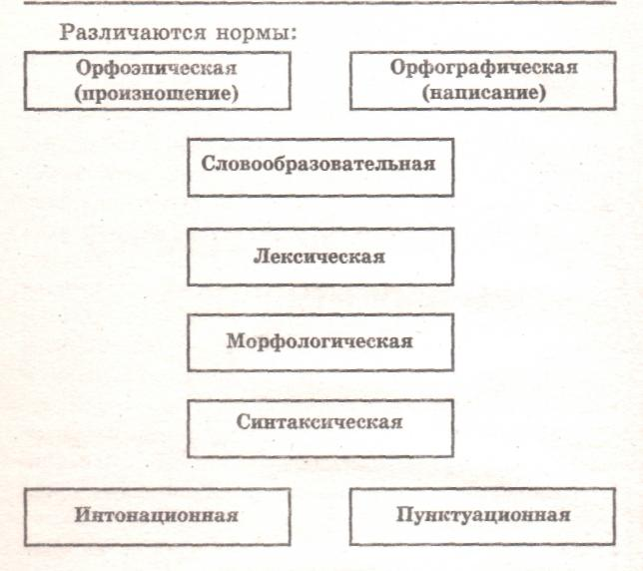
Практическое занятие №2
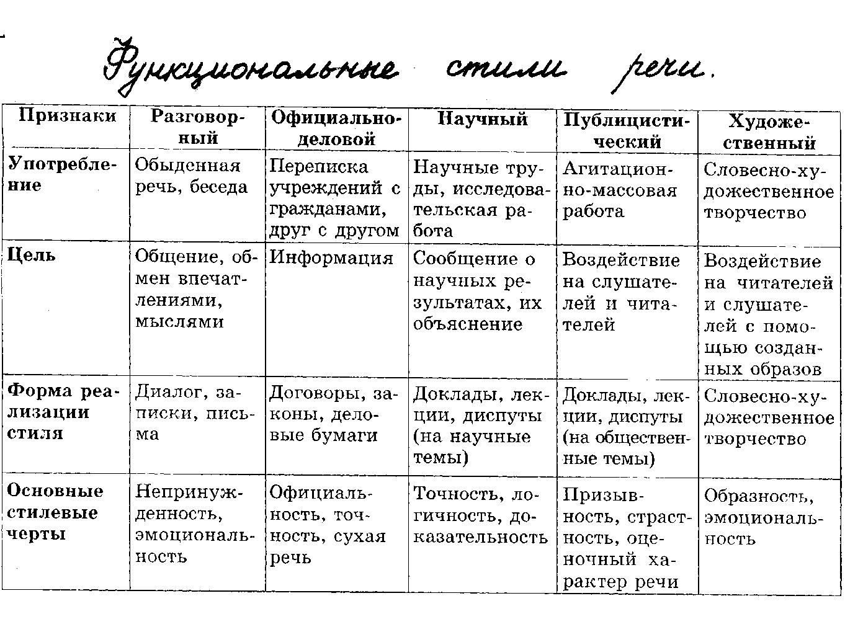
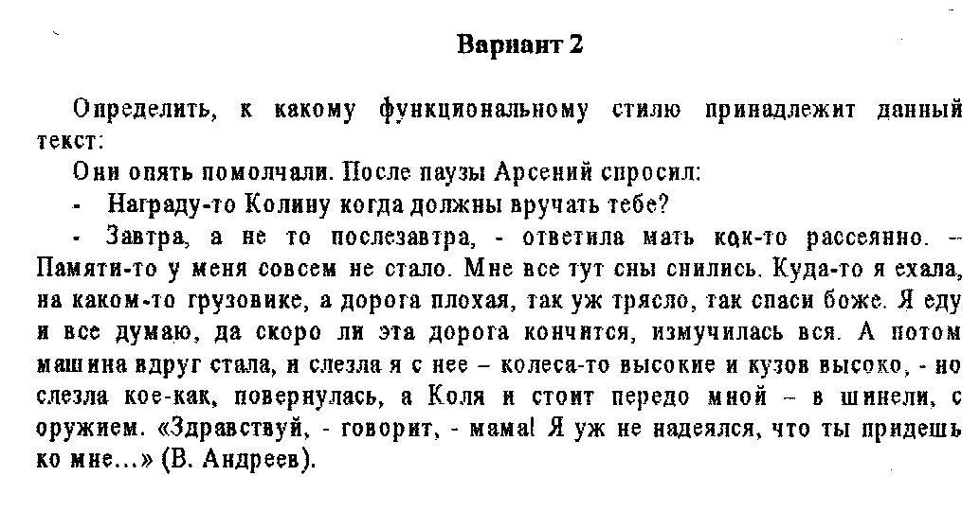
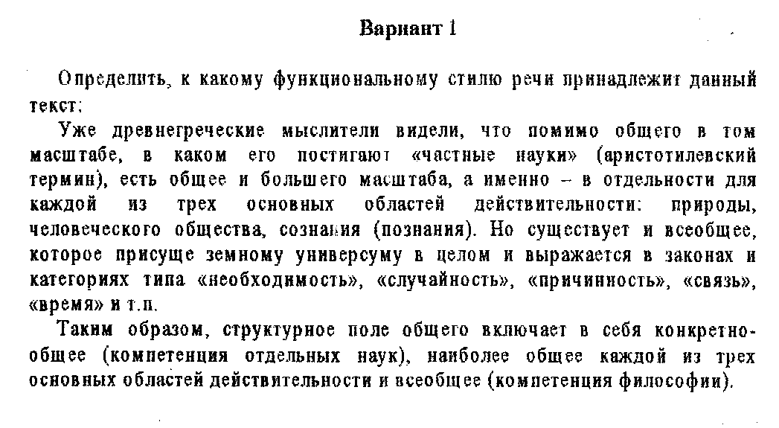

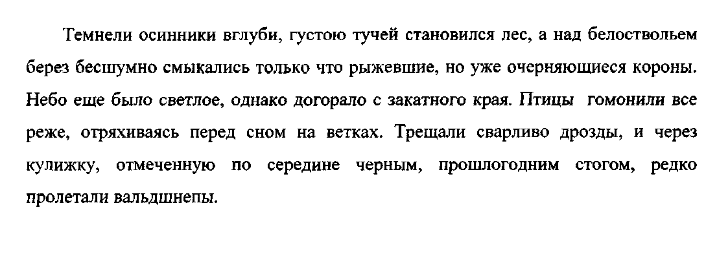
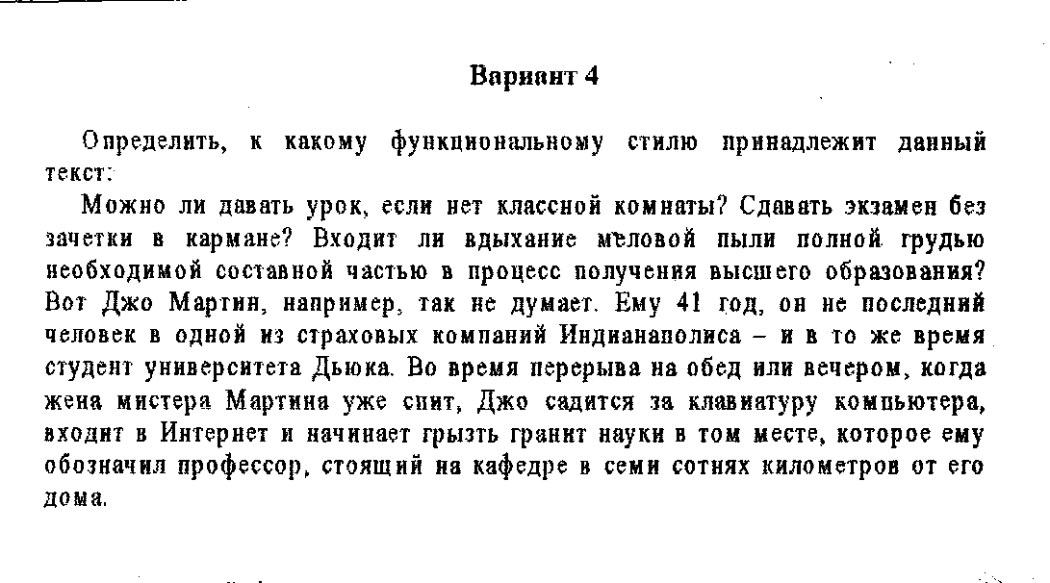
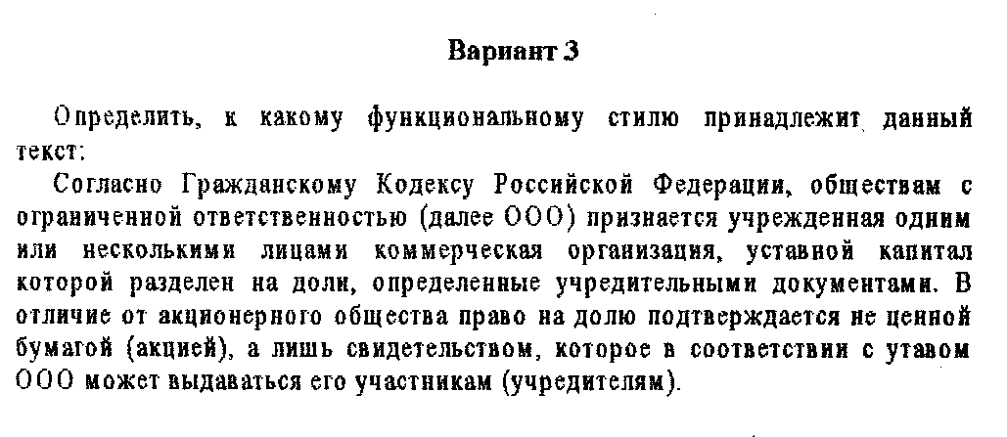
Вариант 5
Практическое занятие № 4
Поставьте ударение в следующих словах.

1 вариант
Августовский, агент, алфавит, арест, асимметрия, баловать, безудержный, боязнь, бюрократия, вероисповедание, ветеринария, возбуждённый, воспроизведённый, втридорога, гастрономия, гладильный, давнишний, двоюродный, углубить, тяжба, украинский, умерший.
2 вариант
Мельком, менеджмент, мизерный, наголо, наискось, наложенный, намерение, наотмашь, недвижимость, некролог, ненависть, новорождённый, нормировать, обеспечение, облегчить, ободрить, оптовый, усугубить, феномен, ходатайствовать, цемент.

3 вариант
Осуждённый, откупорить, пиццерия, похороны, на похоронах, предвосхитить, премировать, приговор, приданое, принудить, проведённый, простыня, ракушка, свёкла, сироты, согнутый, созыв, сосредоточение, средства, статуя, деньги, деньгам.

4 вариант
Каталог, каучук, квартал, квашение, кичиться, кладовая, клала, клеить, красивее, кремень, кулинария, кухонный, ломоть, маркетинговый, маркировать, мастерски, медикамент, христианин, черпать, щавель, эксперт, столяр.

5 вариант
Дефис, диалог, добыча, договор, договорённость, донельзя, дремота, жестоко, завидно, завсегдатай, заговор, закупорить, звонит, избалованный, изобретение, исподволь, исчерпать, камбала, жалюзи, алкоголь, берёста, танцовщица.

Примечание: пользуясь толковым словарём, объясните значение выделенных слов.

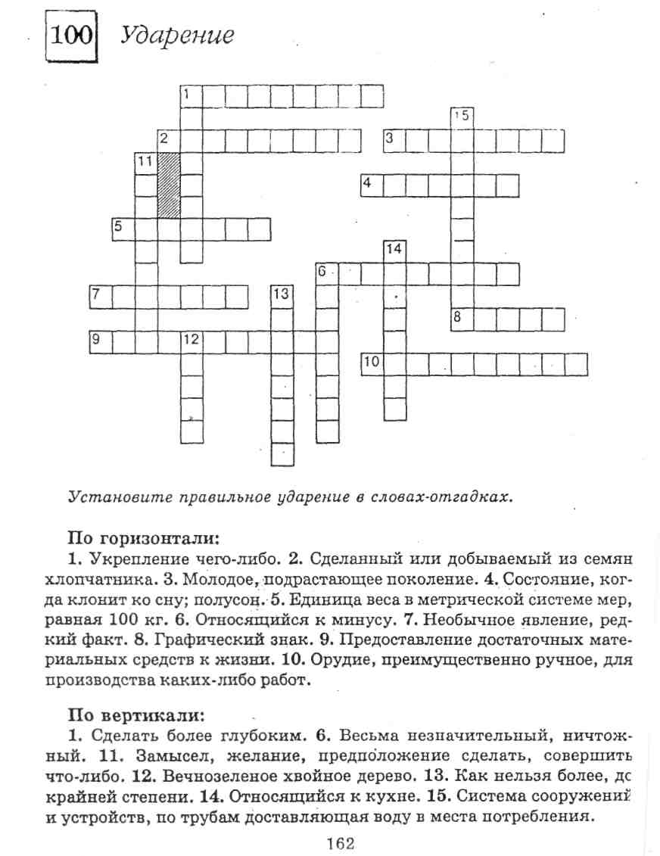
Практическое занятие №3

Вариант 1

- Объясните смысл выражений «Бросать камешки в огород», «Одним миром мазаны»
- Значение слов аббревиатура, дактиль
- Найдите пять синонимов к словам активный, событие
- Поставьте ударение в словах
- Происхождение слов автомобиль, цена
- Происхождение названия Камчатка
- Когда и где была изобретена бумага?

Вариант 2

- Объясните смысл выражения «Сбрасывать со счетов», «Брать на пушку».
- Значение слов альманах, декламация.
- Найдите пять синонимов к словам бедный, убежать
- Поставьте ударение в словах
- Происхождение слов апельсин, золото
- Происхождение названия Минусинск
- Как называлась первая печатная книга в Европе, изготовленная Гутенбергом?

Вариант 3

1. Объясните смысл выражения «Филькина грамота» «Вот тебе Бог, а вот порог».
- Значение слов акростих, диалект.
- Найдите пять синонимов к словам говорить, плохой
- Поставьте ударение в словах
- Происхождение слов улыбаться, шёлк
- Происхождение названия Хакасия
- Какой материал для письма употреблялся в древнем Новгороде?

Вариант 4

- Объясните смысл выражения «Ворона в павлиньих перьях» «Всё трын-трава».
- Значение слов аллегория, дилетант.
- Найдите пять синонимов к словам бездельник, падать
- Поставьте ударение в словах
- Происхождение слов лень, змея
- Происхождение названия Красноярск
- В каком древнем государстве впервые возникли библиотеки?

Вариант 5

- Объясните смысл выражения «Биться как рыба об лёд», «Удариться в амбицию»
- Значение слов анаграмма, дифирамб.
- Найдите пять синонимов к словам жилище, смелый
- Поставьте ударение в словах
- Происхождение слов деньги, глупый
- Происхождение названия Сибирь
- Как выглядели книги в древнем ассирийском городе Ниневия?

Вариант 6

- Объясните смысл выражения «Преподнести пилюлю», «Раскрыть свои карты»
- Значение слов анналы, индифферентный.
- Найдите пять синонимов к словам вежливый, хвалить
- Поставьте ударение в словах
- Происхождение слов вор, рубль
- Происхождение названия Абакан
- Откуда получил своё название материал для письма пергамент?

Вариант 7

- Объясните смысл выражения «Не мудрствуя лукаво», «Невзирая на лица»
- Значение слов антитеза, креативный.
- Найдите пять синонимов к словам выдумывать, покорный
- Поставьте ударение в словах
- Происхождение слов зерно, рынок
- Происхождение названия Уральские горы
- В каком государстве возникли клинописные книги и из чего их делали?

Вариант 8

- Объясните смысл выражения «Рубить сплеча», «Выйти сухим из воды».
- Значение слов антология, каламбур.
- Найдите пять синонимов к словам беспорядок, уменьшать
- Поставьте ударение в словах
- Происхождение слов коса, радуга
- Происхождение названия Иркутск
- Какой алфавит послужил основой кириллицы – славянской азбуки?

Вариант 9

- Объясните смысл выражения «Дать голову на отсечение», «Мало каши ел»
- Значение слов апостроф, консенсус.
- Найдите пять синонимов к словам благородный, узнать
- Поставьте ударение в словах
- Происхождение слов ангина, знамя
- Происхождение названия Енисей
- Как называлась первая печатная книга, изданная в России Иваном Фёдоровым?

Вариант 10

- Объясните смысл выражения «Прочитать между строк», «Набивать руку»
- Значение слова аффикс, лаконизм.
- Найдите пять синонимов к словам высокомерный, ходить
- Поставьте ударение в словах
- Происхождение слов гвоздь, горький
- Происхождение названия Европа
- Откуда пришло название «красная строка»?

Вариант 11

- Объясните смысл выражения «Тёртый калач», «Поставить вопрос ребром» Значение слова баллада, лейтмотив.
- Найдите пять синонимов к словам затруднение, красивый
- Происхождение слов газета, горло
- Поставьте ударение в словах
- Происхождение названия Норильск
- Где распространено арабское письмо? Как оно читается?

Вариант 12

- Объясните смысл выражения «Ни богу свечка, ни чёрту кочерга», «Звёзд с неба не хватает»
- Значение слова баталист, лингвистика.
- Найдите пять синонимов к словам горевать, тяжёлый
- Происхождение слов никотин, близнец
- Происхождение названия Арктика
- Какие комедии написал Шекспир?

Вариант 13

- Объясните смысл выражения «Заблудиться в трёх соснах», «Небо коптить».
- Значение слова беллетристика, маргинал.
- Найдите пять синонимов к словам думать, присвоить
- Поставьте ударение в словах
- Происхождение слов бык, робот
- Происхождение названия Саяны
- Когда и где появилось книгопечатание?

Вариант 14

- 1. Объясните смысл выражения «Чужими руками жар загребать», «Валить с больной головы на здоровую».
- Значение слов бестселлер, маринист.
- Найдите пять синонимов к словам знаменитый, обмануть
- Поставьте ударение в словах
- Происхождение слов волк, велосипед
- Происхождение названия Ангара
- Как называется самая знаменитая картина художника Саврасова?

Вариант 15

- Объясните смысл выражения «Держать нос по ветру», «Утопить в ложке воды».
- Значение слов бретёр, масс-медиа.
- Найдите пять синонимов к словам зябнуть, труд
- Поставьте ударение в словах
- Происхождение слов ведро, браслет
- Происхождение названия Байкал
- Какие открытия сделал Архимед?

Вариант 16

- Объясните смысл выражения «За длинным рублём», «Рыцарь без страха и упрёка».
- Значение слов новелла, мелодекламация.
- Найдите пять синонимов к словам изумительный, мастерство
- Поставьте ударение в словах
- Происхождение слов арбуз, брак (супружество)
- Происхождение названия реки Лена
- В каком году была написана картина Малевича «Чёрный квадрат»?

Вариант 17

- Объясните смысл выражения «Ходячая энциклопедия», «Казанская сирота».
- Значение слов вандализм, менталитет.
- Найдите пять синонимов к словам изучать, худой
- Поставьте ударение в словах
- Происхождение слов здоровый, лето
- Происхождение названия Аляска
- Где нахлдится Эрмитаж?

Вариант 18

- Объясните смысл выражения «Одним миром мазаны», «Поставить точки над и».
- Значение слов виньетка, метафора.
- Найдите пять синонимов к словам кричать, ловкач
- Поставьте ударение в словах
- Происхождение слов дорога, знамя
- Происхождение названия Каракумы
- Какие здания в Петербурге построил архитектор Растрелли?

Вариант 19

- Объясните смысл выражения «Ломать копья», «Играть первую скрипку».
- Значение слов геральдика, мизантроп.
- Найдите пять синонимов к словам небрежность, повторять
- Поставьте ударение в словах
- Происхождение слов блюдо, обои.
- Происхождение названия Омск
- В какой стране впервые стали строить триумфальные арки?

Вариант 20

- Объясните смысл выражения «Ни шатко ни валко», «Камня на камне не оставить».
- Значение слов гротеск, минарет.
- Найдите пять синонимов к словам превзойти, равнодушный
- Поставьте ударение в словах
- Происхождение слов блюдо, город
- Происхождение названия реки Иртыш
- Когда появилась фотография?

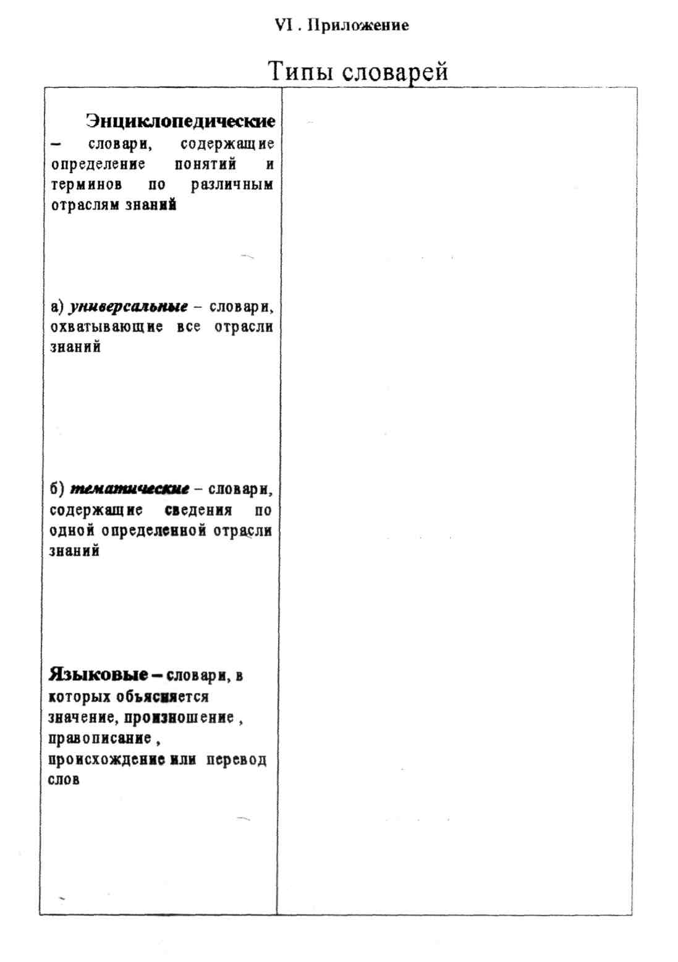

Ё

Практическое занятие №5

 |  |  |  |  | Кроссворд № 1
 |  |  |  |  | Основы этикета
 |  |  |  | 1 |  |  | У
 |  |  | 2 |  |  |  | У
 |  |  |  |  | 3 |  | У
 |  |  |  |  | 4 |  | У
 |  |  |  |  |  | 5 | У
 | 6 |  |  |  |  |  | У
 | 7 |  |  |  |  |  | У
 |  | 8 |  |  |  |  | У
 |  | 9 |  |  |  |  | У
 | 10 |  |  |  |  |  | У
 |  |  |  | 11 |  |  | У
 |  |  |  |  |  | 12 | У
 |  |  |  |  |  | 13 | У
 |  |  |  | 14 |  |  | У
 |  |  | 15 |  |  |  | У
 |  | 16 |  |  |  |  | У
 |  |  |  |  | 17 |  | У
 |  | 1. Близкие отношения, основанные на взаимной симпатии и общности интересов.
 |  | 2. Отзывчивое, участливое отношение к несчастью других.
 |  | 3. Подарок на память.
 |  | 4. Человечность, отзывчивость.
 |  | 5. Одна из особенностей этикета.
 |  | 6. Вид привествия.
 |  | 7. Предмет мужской одежды.
 |  | 8. Соперничество, борьба за достижение наивысших выгод, преимуществ.
 |  | 9. Действие, совершённое кем-либо
 |  | 10. Действие, нарушающее закон и подлежащее уголовной ответственности
 |  | 11. Целесообразная деятельность человека по созданию каких-либо ценностей.
 |  | 12. Почтительное отношение к кому-либо.
 |  | 13. Один из принципов современного этикета.
 |  | 14. Человек, чрезмерно увлеченный своей работой.
 |  | 15. Действие, приносящее пользу, помощь другому.
 |  | 16. Брак, семейная жизнь.
 |  | 17. Вредная привычка

 |  |  |  |  |  |  |  |  | Кроссворд № 2
 |  |  |  |  |  |  |  |  | Основы этикета
 |  |  |  | 1 |  |  |  |  |  | А
 |  |  |  |  |  | 2 |  |  |  | А
 |  |  |  |  | 3 |  |  |  |  | А
 |  |  |  |  | 4 |  |  |  |  | А
 |  |  | 5 |  |  |  |  |  |  | А
 |  |  |  | 6 |  |  |  |  |  | А
 |  |  |  |  |  |  |  | 7 |  | А
8 |  |  |  |  |  |  |  |  |  | А
 |  |  |  |  |  |  | 9 |  |  | А
 |  |  |  |  |  | 10 |  |  |  | А
 |  |  |  | 11 |  |  |  |  |  | А
 |  |  |  |  |  |  | 12 |  |  | А
 |  |  |  |  |  |  |  | 13 |  | А
 |  |  |  |  | 14 |  |  |  |  | А
 |  |  |  |  |  |  |  | 15 |  | А
 |  |  |  | 16 |  |  |  |  |  | А
 |  |  |  |  |  |  |  | 17 |  | А
 |  |  | 1. Отсутствие моральных норм. |  |  |  |  |  |  |  |  |  | .
 |  |  | 2. | Нравственные правила поведения людей в обществе.
 |  |  | 3. Равнодушие, безучастное отношение.
 |  |  | 4. Одна из причин несоблюдения норм культурного поведения.
 |  |  | 5. Точность, аккуратность в выполнении чего-либо.
 |  |  | 6. Просьба принять участие в чем-либо. .
 |  |  | 7. Первый столовый прибор в истории.
 |  |  | 8. Один из принципов современного этикета.
 |  |  | 9. Обычай, уклад общественной жизни, передающийся из поколения в поколение.
 |  |  | 10. Обязательный элемент поздравления.
 |  |  | 11. Вежливость, тактичность, тонкость в обращении.
 |  |  | 12. Почтительное отношение, основанное на признании чьих либо достоинств
 |  |  | 13. Грубый, наглый человек.
 |  |  | 14. Заботливое отношение.
 |  |  | 15. Предмет, использующийся в застолье
 |  |  | 16. Грубое нарушение правил этикета.
 |  |  | 17. Торжественный обед .

 |  |  | Кроссворд № 3
 |  |  | Основы этикета
 |  | 1 |  |  |  |  | Е
 |  |  | 2 |  |  |  | Е
 |  |  |  |  | 3 |  | Е
 |  |  |  | 4 |  |  | Е
 |  |  | 5 |  |  |  | Е
 | 6 |  |  |  |  |  | Е
 |  |  |  |  | 7 |  | Е
 |  |  |  |  | 8 |  | Е
 |  | 9 |  |  |  |  | Е
 |  |  | 10 |  |  |  | Е
 | 11 |  |  |  |  |  | Е
12 |  |  |  |  |  |  | Е
 |  |  |  | 13 |  |  | Е
 |  |  |  | 14 |  |  | Е
 |  | 15 |  |  |  |  | Е
 |  |  |  | 16 |  |  | Е
17 |  |  |  |  |  |  | Е
 | 1. Человек, не желающий трудиться.
 | 2. | Одна из составных частей поступка.
 | 3. | Разговор, обмен мнениями
 | 4. Продукт, который едят только руками.
 | 5. Хорошие результаты в работе, учебе, в достижении цели.
 | 6. Предписание морали, изложенное в Библии.
 | 7. Добровольный отказ от личных благ в пользу другого
 |  | человека или во имя высокой цели.
 | 8. Подарок, который можно вручить на новоселье.
 | 9. Лживые сведения, порочащие какого-либо человека.
 | 10.Внутренний контролер поступков человека.
 | 11.Высказанное вслух признание вины, сожаление о плохом
 |  | поступке.
 | 12.Соперничество, борьба за достижение преимущества.
 | 13.Подарок, который всегда уместен.
 | 14.Ущерб, причиненный человеку.
 | 15.Почтительное отношение, признание чьих-либо достоинств.
 | 16.Человек, нарушающий религиозные моральные
 |  | предписания.
 | 17.Измена, нарушения верности

